Informacja o Szkole Podstawowej nr 8 im. Haliny Poświatowskiej w Częstochowie w tekście łatwym do czytania – ETR

Szkoła zajmuje się uczeniem i wychowaniem dzieci od pierwszej do ósmej klasy. W szkole prowadzone są też zajęcia pozalekcyjne dla uczniów. W szkole prowadzona jest stołówka. Szkoła znajduje się w dzielnicy Ostatni Grosz w Częstochowie.
Wejście główne do budynku: do budynku prowadzą dwa wejścia.
Pierwsze główne od ul. Szczytowej ( od strony kościoła). Przy schodach do wejścia głównego od ul. Szczytowej znajduje się podjazd dla wózków.
Jest to wejście dostosowane dla osób ze specjalnymi potrzebami.
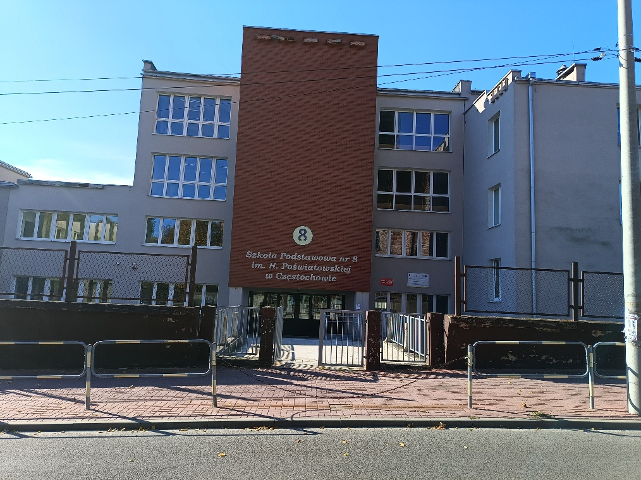
Drugie wejście znajduje się od ul. Górskiej. Do obu wejść prowadzą schody.
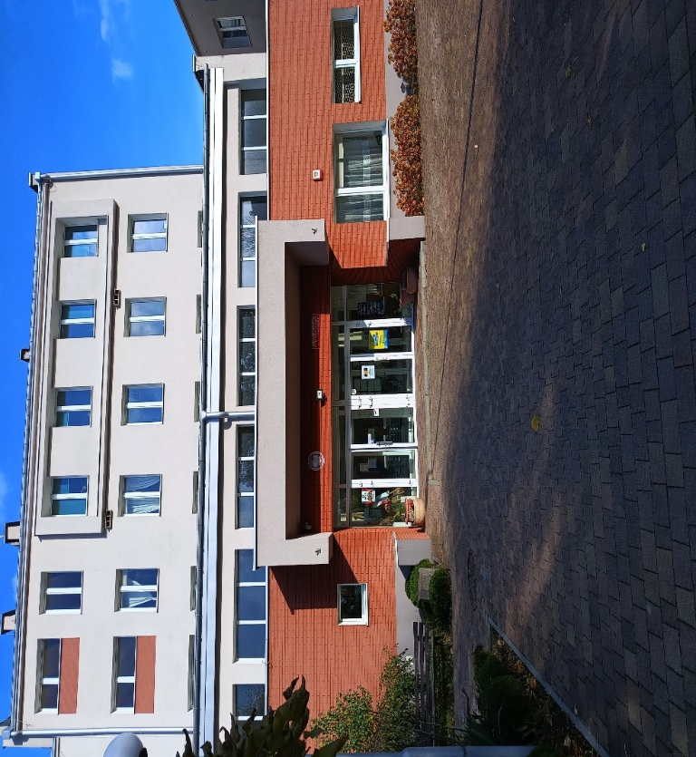
Dyrektorem szkoły jest Anita Toborek.
Budynek szkoły ma cztery kondygnacje. Nie posiada windy i nie posiada urządzeń pomocnych dla osób mających problemy z poruszaniem się po schodach.
Przy wejściu od ulicy Szczytowej przygotowane jest miejsce do obsługi osób z trudnościami w poruszaniu się.
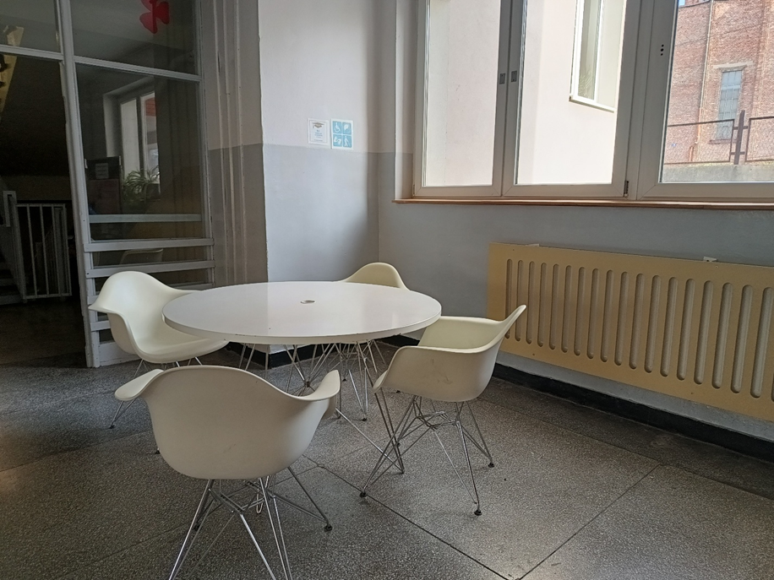
Na pierwszym piętrze znajduje się sekretariat szkoły, gabinet dyrektora szkoły, gabinet psychologa, gabinet logopedy. Na drugim piętrze znajduje się pokój nauczycielski i gabinet pedagoga. Biblioteka szkolna znajduje się na poziomie zero.
Informacje ogólne:
Godziny pracy szkoły od poniedziałku do piątku w godz. 7:00 -16:30.
Sekretariat szkoły jest czynny:
poniedziałek 7.30 - 15.30 wtorek 7.30 -15.30
środa 7.30 -15.30 czwartek 7.30 -15.30 piątek 7.30 - 15.30
Zajęcia dydaktyczne odbywają się od poniedziałku do piątku.
W szkole jest świetlica szkolna otwarta od poniedziałku do piątku w godz. 7:00 - 16:30.
Dyrektor szkoły przyjmuje skargi i wnioski w godzinach 7.30-15.30.
Aby załatwić sprawę w szkole należy:
- napisać pismo i wysłać na adres: Szkoła Podstawowa nr 8 im. Haliny Poświatowskiej w Częstochowie ul. Szczytowa 28/30, 42-216 Częstochowa
- napisać pismo i wysłać za pomocą e-doręczeń lub platformy e-PUAP. Po zalogowaniu należy wyszukać podmiot Szkoła Podstawowa nr 8 im. Haliny Poświatowskiej w Częstochowie.
- napisać pismo lub wiadomość i wysłać na adres: sp08@edukacja.czestochowa.pl
- zadzwonić do szkoły pod numer 34 363 14 77.
- Możliwa jest obsługa osób w miejscu wyznaczonym na parterze- zaraz przy wejściu do szkoły. Pracownik sekretariatu podejdzie z potrzebnymi dokumentami.
Nie ma możliwości skorzystania z bezpłatnych usług tłumacza języka migowego.
Jeśli przy poruszaniu pomaga Ci pies przewodnik, możesz z nim przyjść do szkoły.
Szczegółowe informacje dotyczące dostępności architektonicznej budynku szkoły zawarte są w Deklaracji dostępności. Wszystkie informacje o szkole znajdziesz na stronie Biuletyn Informacji Publicznej.

